МИНИСТЕРСТВО ОБРАЗОВАНИЯ РЕСПУБЛИКИ БЕЛАРУСЬ

Учреждение образование «Белорусский государственный технологический университет»

Кафедра информационных систем и технологий

**«Исследование алгоритмов генерации и верификации электронной цифровой подписи»**

Студент:

Агапкина Диана Сергеевна

Вариант 7

Преподаватель:

Блинова Евгения Александровна

Минск 2020

**ЗАДАНИЯ:**

1. Разработать авторское оконное приложение в соответствии с целью лабораторной работы. При этом можно воспользоваться результатами выполнения предыдущих лабораторных работ, а также доступными библиотеками либо программными кодами. Приложение должно реализовывать следующие операции:

• генерацию и верификацию ЭЦП на основе алгоритмов RSA, ЭльГамаля и Шнорра;

• оценку времени выполнения указанных процедур при реальных (требуемых) ключевых параметрах. Для вычисления хешей можно также воспользоваться доступными online-средствами, например, katvin (https://katvin.com/tools/hash-generator.html).

2. Для выполнения необходимых операций передачи (по сети)/верификации информации обменяйтесь открытой ключевой информацией с получателем подписанного сообщения для каждого исследуемого алгоритма (по согласованию с преподавателем).

3. Результаты оформить в виде отчета по установленным правилам

Электронная цифровая подпись – контрольная характеристика сообщения, которая вырабатывается с использованием личного ключа, проверяется с использованием открытого ключа, служит для контроля целостности и подлинности сообщения и обеспечивает невозможность отказа от авторства.

Таким образом, ЭЦП выполняет те же функции, что и собственноручная (поставленная «от руки») подпись:

• аутентифицировать лицо, подписавшее сообщение;

• контролировать целостность подписанного сообщения;

• защищать сообщение от подделок;

• доказать авторство лица, подписавшего сообщение, если это лицо отрицает свое авторство.

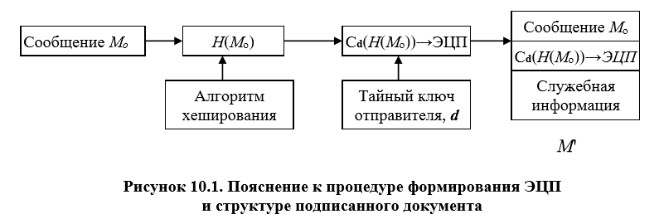

**ЭЦП на основе RSA:**

Здесь можно рассматривать две ситуации:

• сообщение Мo подписывается и передается в открытом (незашифрованном) виде;

• сообщение Мo подписывается и передается в зашифрованном.

Первый случай соответствует схеме и операциям, представленным на рис. 10.1 и рис. 10.2. При этом подпись S вычисляется на основе известного из лабораторной работы №8 соотношения (8.5):

S = (H(Mo))dо mod no (10.1)

при указанном выше реверсе в отношении ключевой информации; в (10.1) dо и no – элементы тайного ключа отправителя. Передаваемое сообщение М' = Мo||S. Соответственно, операция расшифрования на приемной стороне (получатель анализирует Мп||S) будет производиться в соответствии с формулой (8.6) с известной модификацией ключей:

H(Mo) = (S)ео mod no. (10.2)

Далее вычисляется Н(Mп). Если H(Mo) = H(Mп), подпись верифицирована. Если подписываемое сообщение М (М') также должно передаваться в зашифрованном виде, то обычно М' шифруется на стороне отправителя стандартным образом: с помощью открытого ключа получателя (еп и nп), который перед основным процессом верификации подписи расшифровывает послание своим тайным ключом: dп и nп. Далее осуществляются вычисления и анализ, как и в первом случае.

На рисунке 1.1 показана функция Create() в которую мы передаем числа р и q, пути к текстовым файлам. Производим необходимые операции, нахождения n, m, d, e. Шифрование текста из файла Source.txt в RSA.txt (в виде чисел как мы это делали ранее в лаб. 8). Весь процесс шифрования и расшифрования приведен в листинге 1.1.

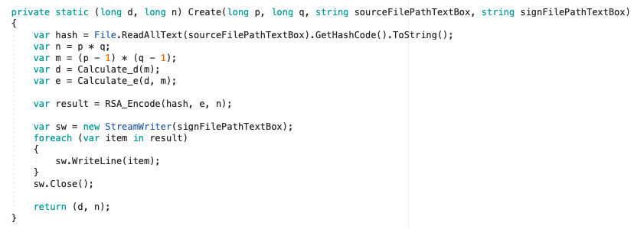

Рисунок 1.1 – Функция Create()

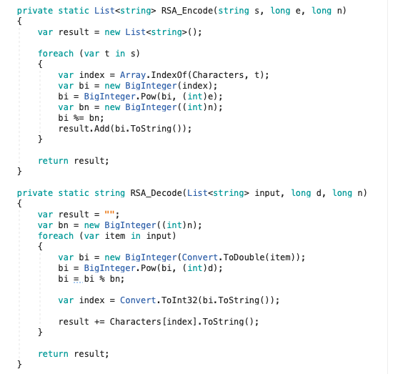

Листинг 1.1 – Функция RSA_Encode / Decode

Чтобы проверить ЭЦП действительна или нет была разработана специальная функция Verify. В ней мы передаем файлы и сравниваем содержимое файлов (их хеш) если файлы идентичны, то ЭЦП верифицирована, если нет, то программа напишет False (рисунок 1.2).

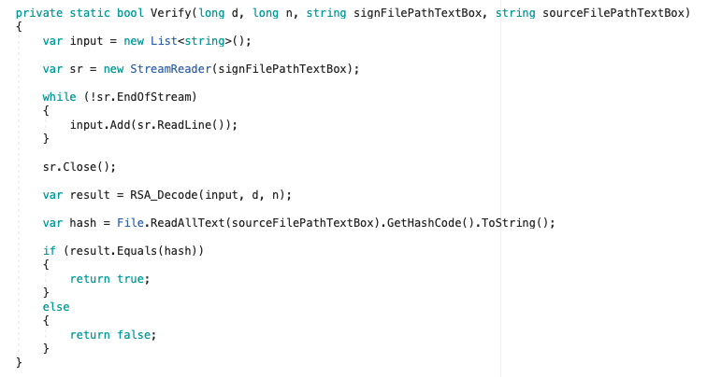

Рисунок 1.2 – Функция Verify

Давайте проверим работоспособность приложения. Запишем некий текст в файлы и сравним их (рисунок 1.3). Мы видим, что файлы различны значит программа скажет нам что ЭЦП не действительна.

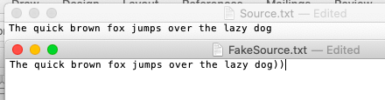

Рисунок 1.3 – Содержимое текстовых файлов

На рисунке 1.4 мы видим вывод работы программы и можем сделать вывод о том, что программа работает правильно.

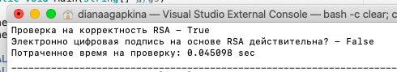

Рисунок 1.4 – Итог выполнения программы

**ЭЦП Эль-Гамаля:**

Ключевая информация отправителя для ЭЦП создается точно так же, как это описано в материалах к ЛР №8. Она состоит из тех же элементов, что и ключи в RSA. Основное отличие в применении расчетов состоит в том, что результатом зашифрования является только одна пара чисел, а не пара – для каждого блока исходного сообщения. Причем в рассматриваемом случае таким сообщением является хеш подписываемого документа: Н(Mо).

Итак, ключевая информация отправителя: открытый ключ: y, g и р; тайный ключ: х. Чтобы подписать сообщение Мо, обладатель используемых для ЭЦП ключей должен выбрать, как и в предыдущей схеме, случайное число k, взаимно простое с р-1. Затем вычисляется числа а и b, являющиеся цифровой подписью (S = {a, b}): a = gk mod p; (10.5) для вычисления b с помощью расширенного алгоритма Евклида решается уравнение Н(Mо) = (xa + kb) mod (p-1). (10.6)

Получателю отправляется сообщение М' = Мо||S. Для верификации подписи вычисляется хеш полученного сообщения, Н(Мп) = h. Далее нужно убедиться, что выполняется равенство ya * ab = gh (mod p). (10.7) Если равенство выполняется, подпись верифицируется.

В случае этого алгоритма мы используем заранее указанные строки "Hello world". Для получения хеша строки я использовала стандартную функцию MD5. Эта функция продемонстрирована на рисунке 1.5.

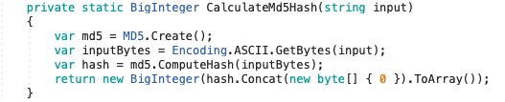

Рисунок 1.5 – Функция CalculateMd5Hash

Шифрование и расшифрование описывалось и производилось ранее в лаб. 8, поэтому я просто привела листинг 1.2 кода этих функций.

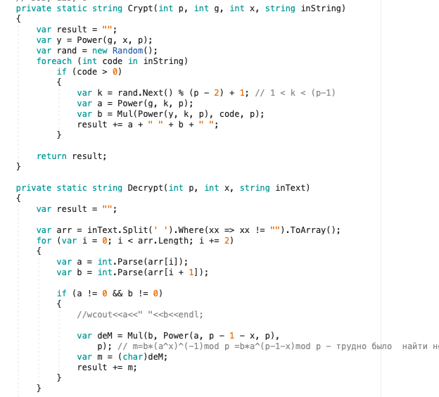

Листинг 1.2– Функция Crypt / Decrypt

Пример как сравниваются строки (их хеш) приведен на рисунке 1.6.

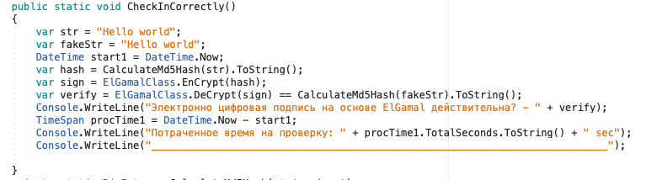

Рисунок 1.6 – Функция CheckInCorrectly

Мы можем заметить, что строки (из рисунка 1.6) абсолютно равны, а это значит, что программа вернет нам True. Итог выполнения программы продемонстрирован на рисунке 1.7.

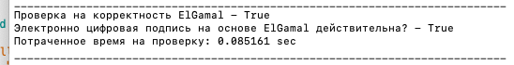

Рисунок 1.7 – Выполнение программы

**ЭЦП Шнорра:**

Одной из особенностей ЭЦП Эль-Гамаля является то, что число p должно быть очень большим, чтобы сделать действительно трудной проблему дискретного логарифма. Рекомендуется длина p, по крайней мере, должна составлять 1024 бита. Чтобы уменьшить размер подписи, Шнорр предложил новую схему, но с уменьшенным размером подписи.

Ключевая информация: p – простое число в диапазоне от 512 до 1024 бит; q –160-битное простое число, делитель p-1; любое число g (g≠1) такое, что

gq=1 mod p. (10.8) Числа p, g, q являются открытыми и могут применяться группой пользователей. Выбирается число х < q (х является тайным ключом) и вычисляется последний элемент открытого ключа: y = g-х mod p. (10.9) Секретный ключ имеет длину не менее 160 бит.

Функция генерации публичного и приватного ключей представлена ниже.

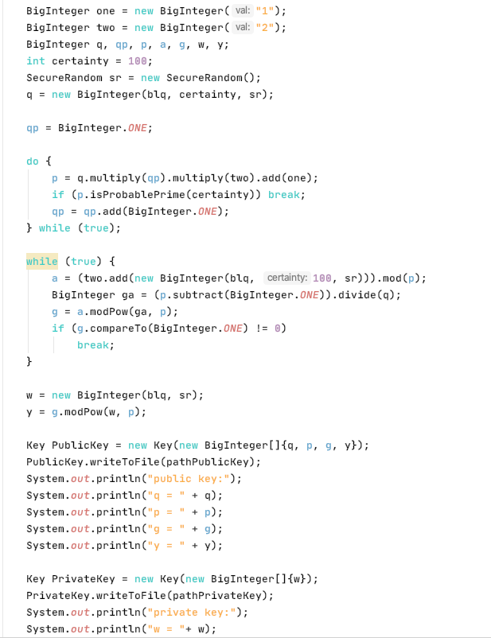

Для подписи сообщения Мо выбирается случайное число k (1<k<q) и вычисляет параметр а: а = gk mod p. (10.10)

Далее вычисляется хеш от канкатенации сообщения Мо и числа а: h = H(Mo||a). Обратим внимание, что хэш-функция непосредственно не применяется к сообщению. Создается хеш-образ подписываемого сообщения, спереди присоединенного к числу а. Далее вычисляется значение b:

b = (k + xh ) mod q. (10.11) Получателю отправляются М' = Мо||S; S = {h, b}.

Функция генерации цифровой подписи представлена ниже.

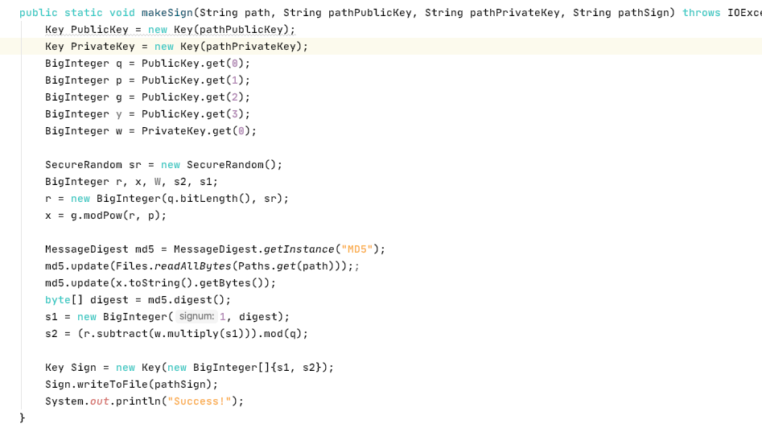

Для проверки подписи получатель вычисляет Х = gb yh (mod p). (10.12)

Затем он проверяет выполнение равенства: h = Н(Mп||Х). Подпись достоверна, если равенство выполняется.

Функция проверки подписи.

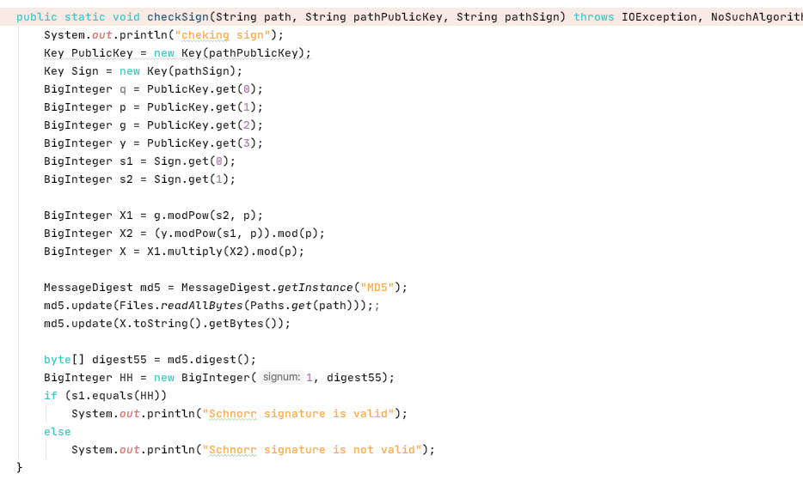

Основные вычисления для генерации подписи могут производиться предварительно. Порядок величин х и h – около 140 двоичных разрядов, порядок числа k – около 70-72 разрядов. С учетом этого сложность операций умножения можно считать ничтожно малой по сравнению с модульным умножением в схеме RSA.

Входной файл

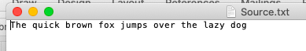

Подпись

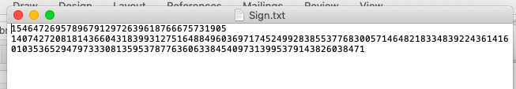

Результат верификации

